|  |  |  |
| --- | --- | --- |
|  | **Carátula para entrega de prácticas** | |
| Facultad de Ingeniería | | Laboratorio de docencia |

Laboratorios de computación

salas A y B

|  |  |
| --- | --- |
| *Profesor:* | Rodriguez Espino Claudia |
| *Asignatura:* | Fundamentos de Programación. |
| *Grupo:* | 1102 |
| *No de Práctica(s):* | 7 |
| *Integrante(s):* | Peña Gómez Luis Ángel |
| *Semestre:* | 1º |
| *Fecha de entrega:* | 8/10/2017 |
| *Obervaciones:* |  |

CALIFICACIÓN: __________

Objetivos:

Elaborar programas en lenguaje C utilizando las instrucciones de control de tipo secuencia, para realizar la declaración de variables de diferentes tipos de datos, así como efectuar llamadas a funciones externas de entrada y salida para asignar y mostrar valores de variables y expresiones.

Desarrollo: En esta práctica se vieron temas que ya se habían visto en clase, se reafirmó el conocimiento de la estructura del lenguaje en C, además de la estructura de variables, como hacer comentarios en el compilador, y el casteo que es el que te ayuda a que una variable de tipo entera pueda imprimirse como flotante si es que lo requiera, un ejemplo es en la división.

Actividades: Realizar los siguientes programas:

a)La suma de dos números cualesquiera.

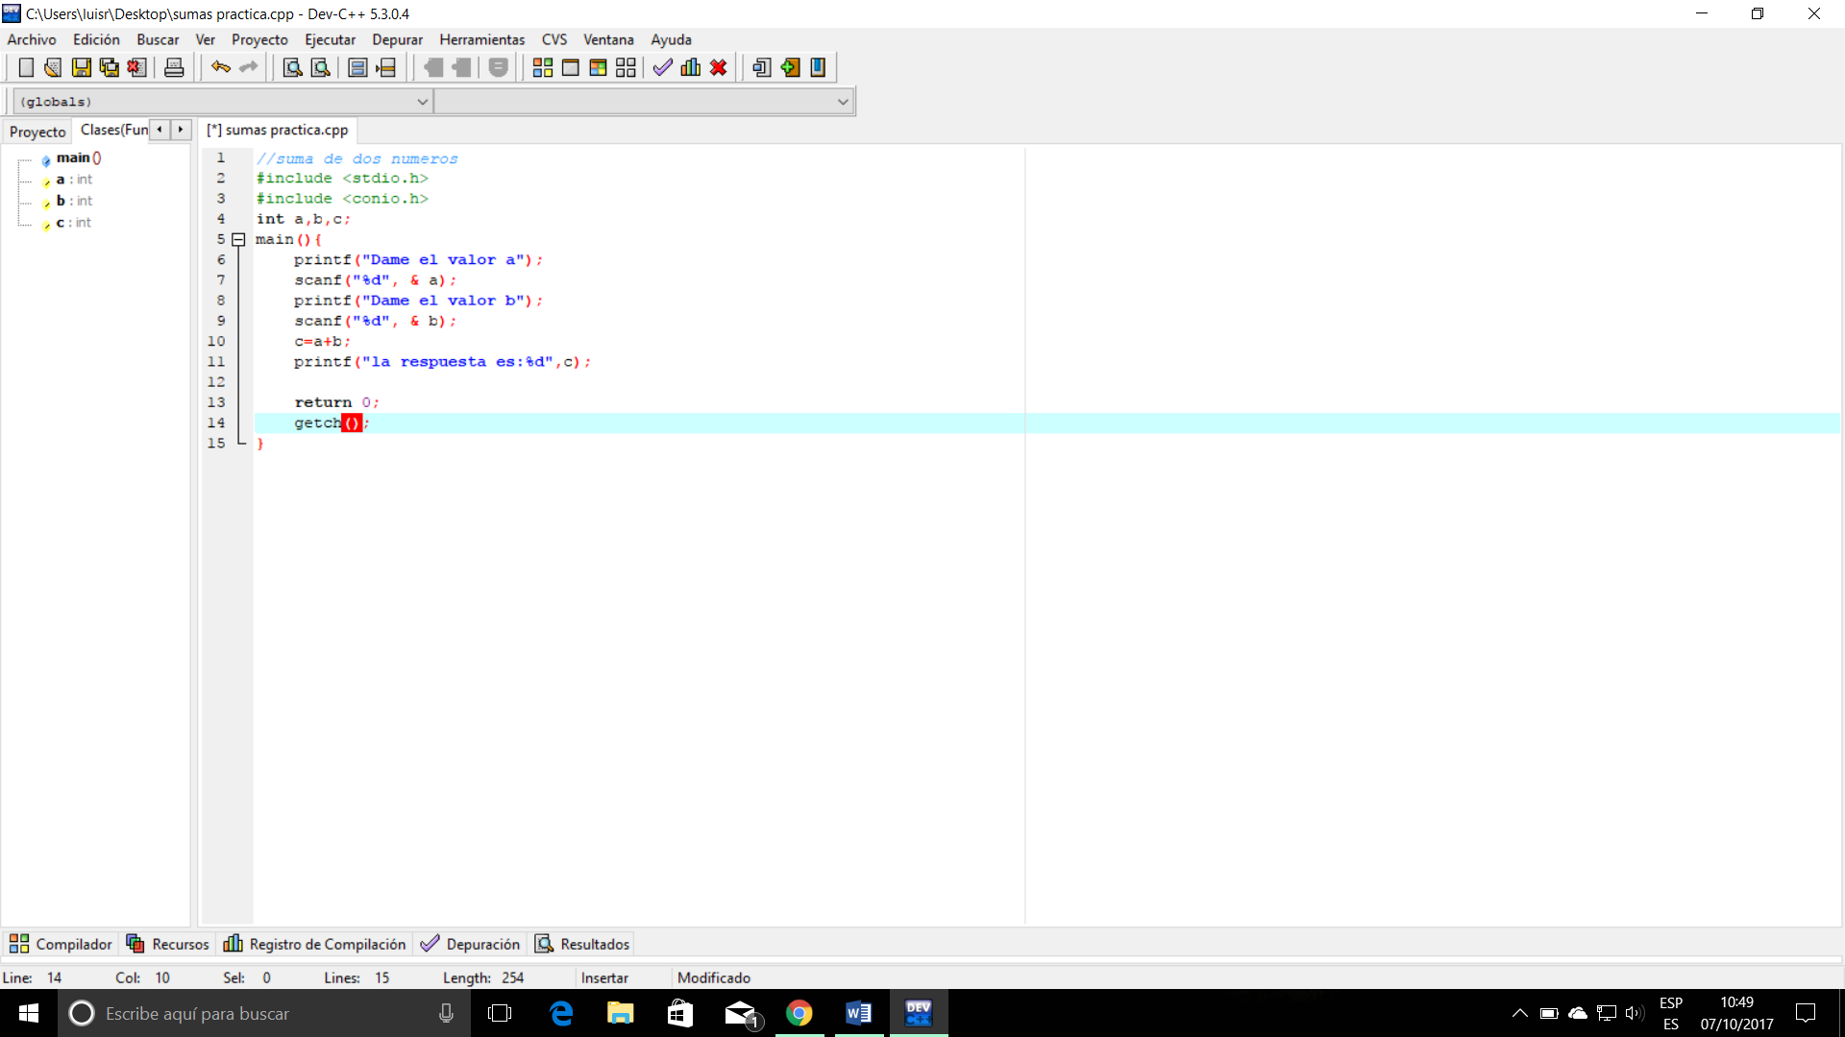

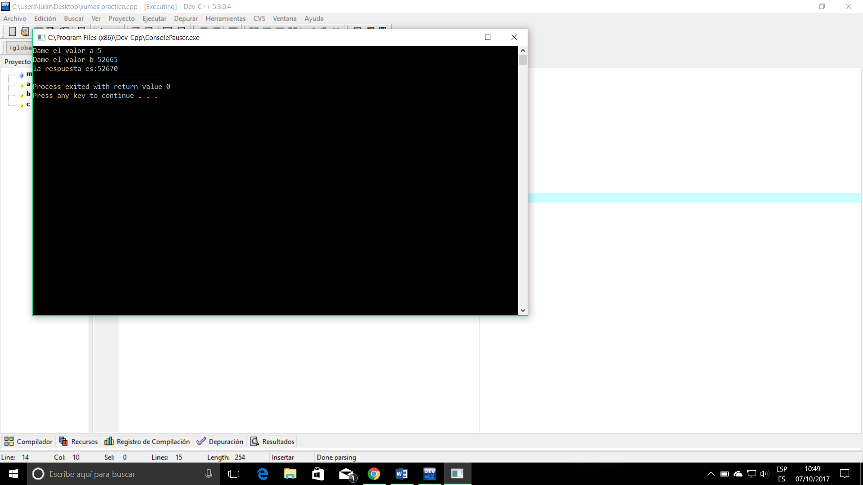

b) El área de un circulo.

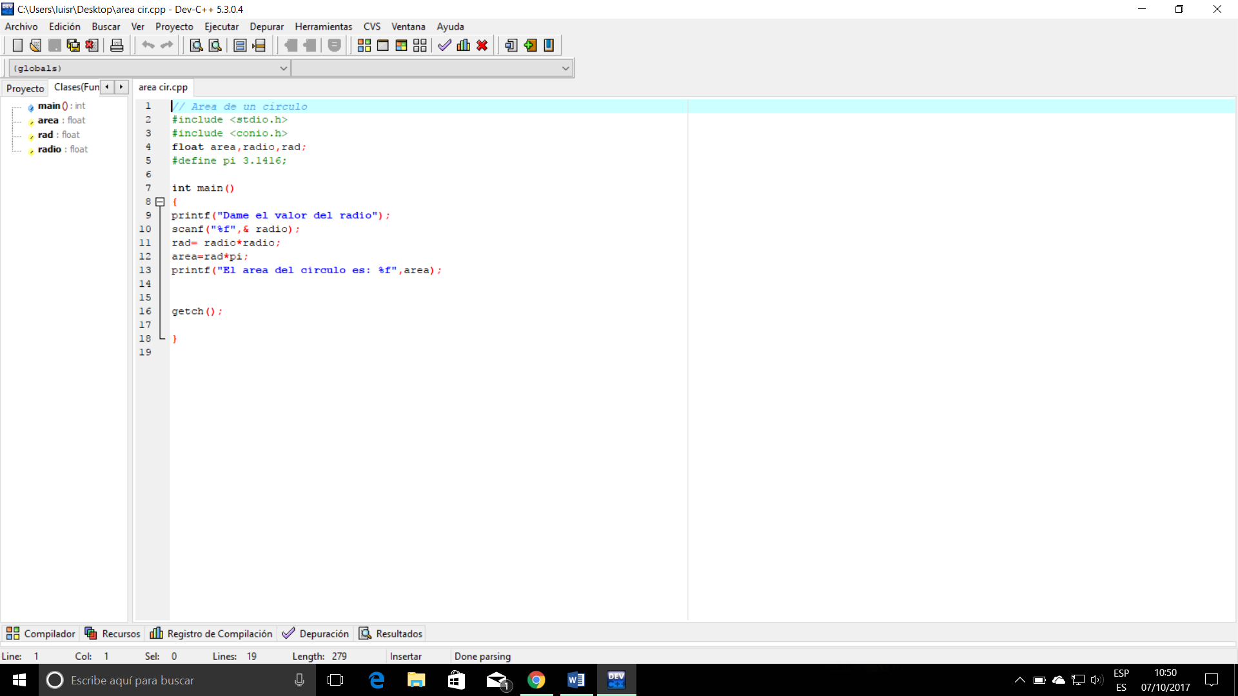

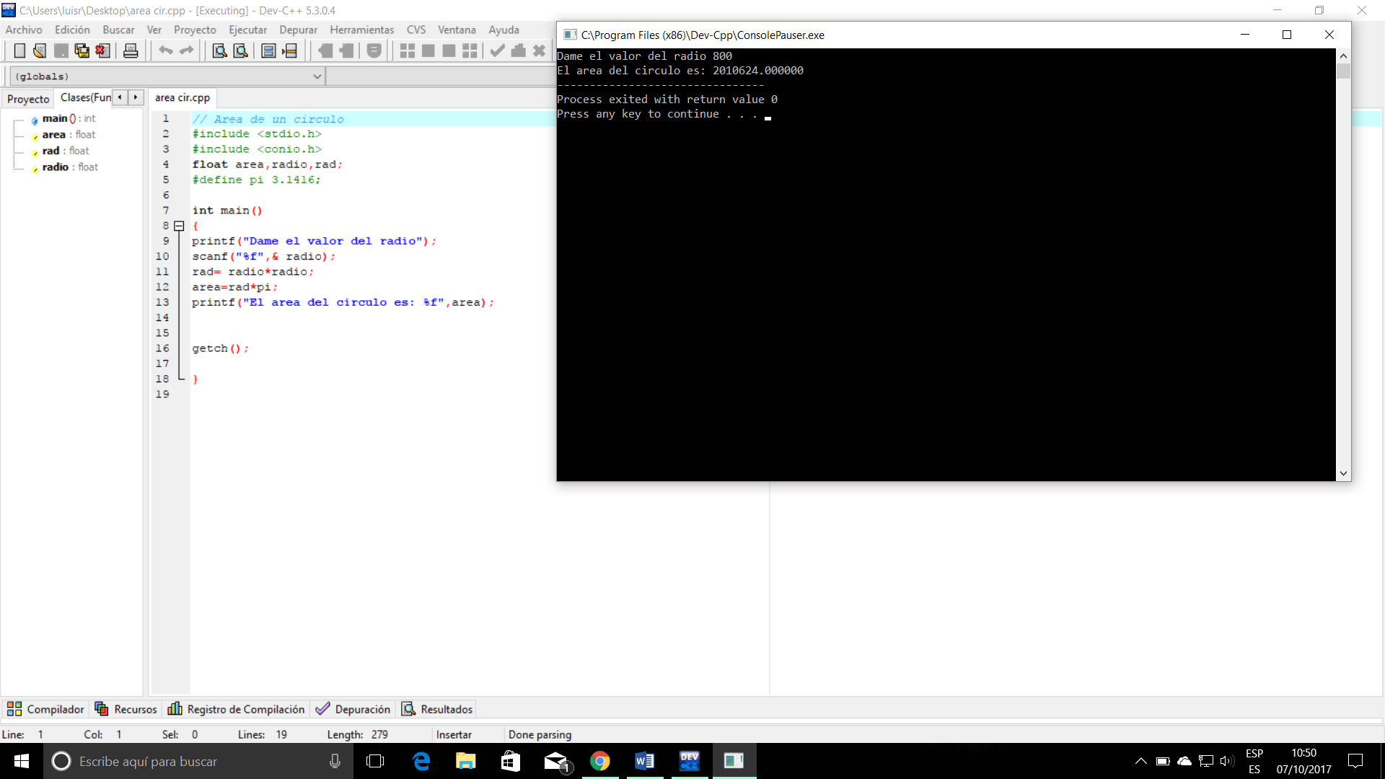

c)El promedio de 3 números.

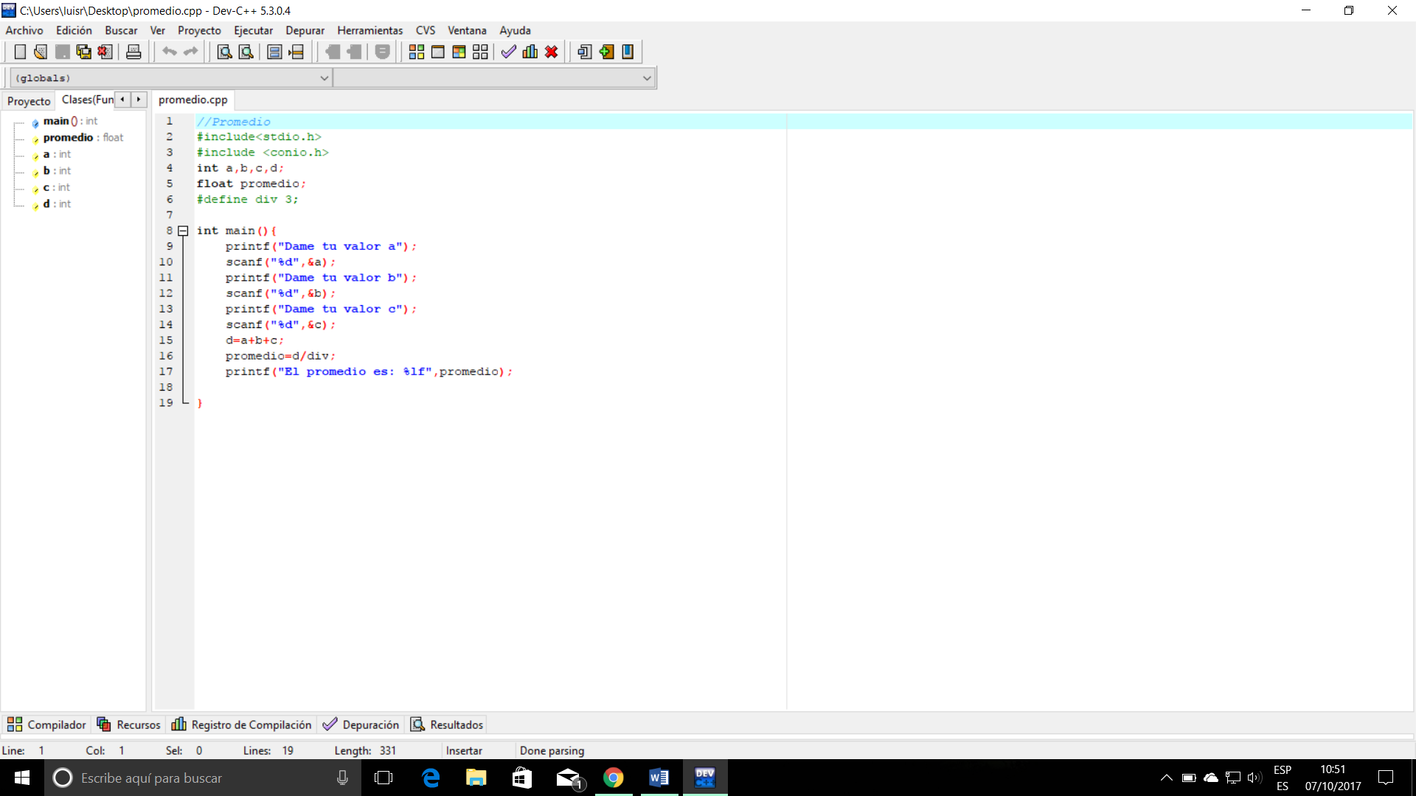

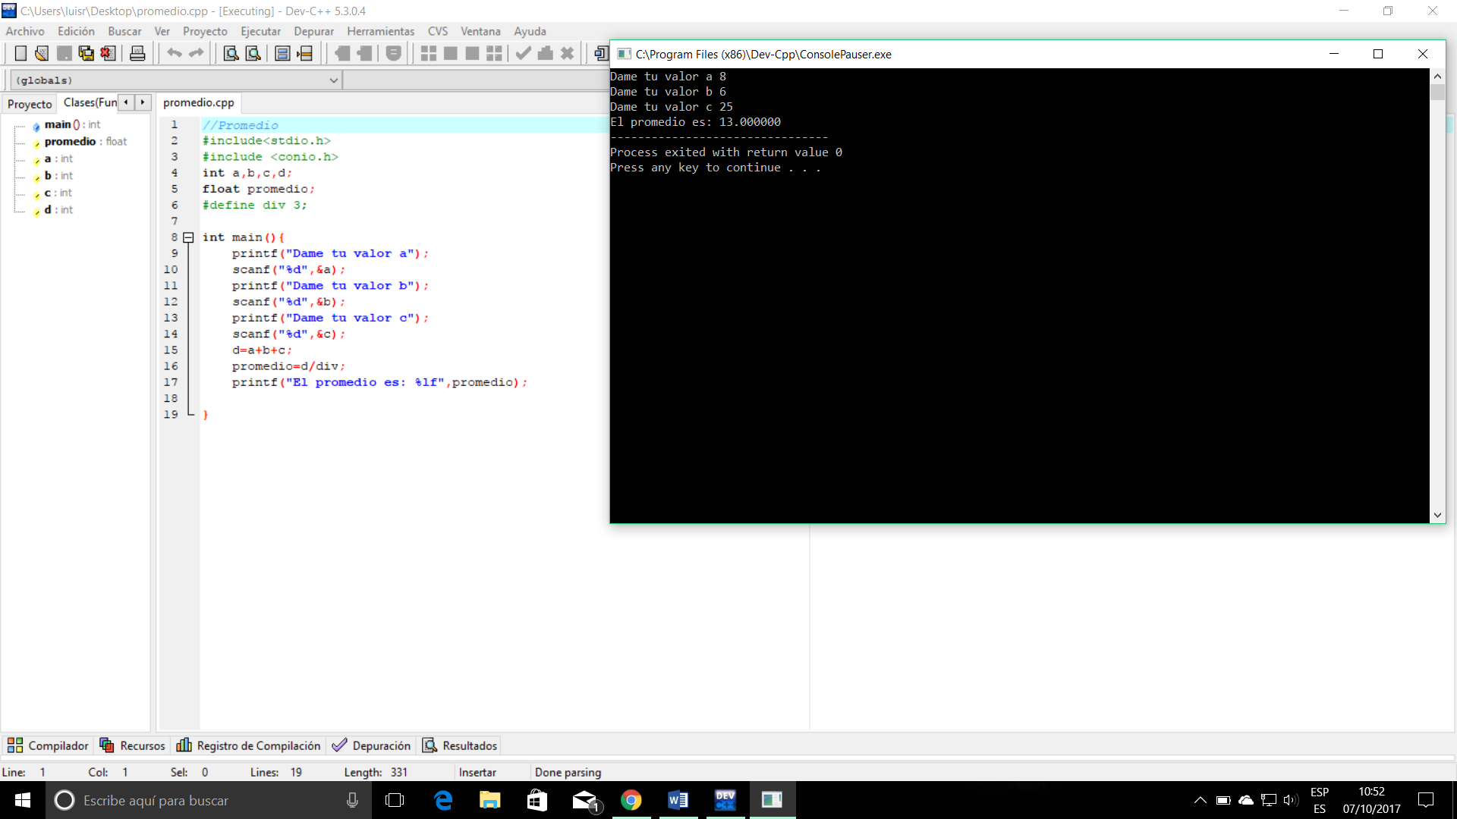

Conclusiones: Esta práctica nos ayudó a reforzar los conocimientos básicos para realizar programas en el lenguaje C, más aparte nos hace mejorar y repasar cuando se programa y eso hace que se vuelva más rápido el programar, fue una práctica interesante puesto que vimos un tema nuevo que es el cast.